1. Предмет на обществената поръчка: „Дейности по разпространение на информация и публичност по проект „Модернизация на образователната инфраструктура чрез въвеждане на мерки за енергийна ефективност на територията на община Велико Търново”, който се осъществява с финансовата подкрепа на Оперативна програма „Регионално развитие” 2007-2013 г., съфинасирана от Европейския съюз чрез Европейския фонд за регионално развитие, Схема за безвъзмездна финансова помощ № BG161PO001/1.1-09/2010 „Подкрепа за прилагане на мерки за енергийна ефективност в общинска образователна инфраструктура в градските агломерации”.

Настоящата обществена поръчка се възлага в изпълнение на проект „Модернизация на образователната инфраструктура чрез въвеждане на мерки за енергийна ефективност на територията на община Велико Търново” по Договор № BG161PO001/1.1-09/2010/033 за предоставяне на безвъзмездна финансова помощ, сключен на 28.03.2012 г. между Министерство на регионалното развитие и благоустройството, Управляващ орган на Оперативна програма „Регионално развитие” (ОПРР) – Главна дирекция „Програмиране на регионалното развитие” и Община Велико Търново (Бенефициент) по Оперативна програма „Регионално развитие”, Схема за безвъзмездна финансова помощ № BG161PO001/1.1-09/2010 „Подкрепа за прилагане на мерки за енергийна ефективност в общинска образователна инфраструктура в градските агломерации”.

Основната цел на проекта е осигуряване на подходяща и рентабилна образователна инфраструктура, съвместима с бъдещите изисквания на населението и постигането на по-висок жизнен стандарт в градските ареали и прилежащите към тях територии.
Специфичните цели представляват „оперативни инструменти”, чрез които община Велико Търново цели постигне основната цел на проекта, изразяващи се в:
- Постигане на енергийна ефективност чрез саниране и смяна на дограмата на сградите на СОУ „В.Благоева”, СОУ „Вл.Комаров”, ОУ „Хр.Ботев”, с.Ресен , ОУ „Хр.Смирненски”, с.Водолей и ЦДГ „Първи юни”, гр. В.Търново;
- Намаляване на общите разходи за енергоносители чрез изграждане на отоплителна инсталация в ОУ „Хр.Смирненски”, с.Водолей, общ.В.Търново, както и чрез преустройство и модернизация на отоплителните инсталации на СОУ „В.Благоева”, гр.В.Търново, СОУ „Вл.Комаров”, гр.В.Търново, ОУ „Хр.Ботев”, с.Ресен и ЦДГ „Първи юни”, гр. В.Търново.
- Осигуряване на рентабилна образователна инфраструктура чрез ремонт на топлопреносната и електрическа мрежи в СОУ „В.Благоева”, СОУ „Вл.Комаров”, ОУ „Хр.Ботев”, с.Ресен , ОУ „Хр.Смирненски”, с.Водолей и ЦДГ „Първи юни”, гр. В.Търново, както и ремонт на покривните конструкции и хидроизолация на сградите обект на интервенция.
- Изграждане на инсталации за оползотворяване на възобновяеми енергийни източници в ОУ „Хр.Смирненски”, с.Водолей и ОУ „Хр.Ботев”, с.Ресен, общ.В.Търново
Предвижда се специфичните цели да бъдат постигнати посредством интегриран подход при реализиране на групи от дейности, обобщени в три направления:
- Дейности, свързани с постигането на енергийна ефективност.
- Дейности, свързани с постигането на модерна и рентабилна образователна инфраструктура, водеща до устойчиво градско развитие.
- Дейности, свързани с изграждане на ВЕИ.
Дейностите са пряко насочени към модернизиране и обновяване на образователната инфраструктура и повишаване на енергийната ефективност на СОУ „В.Благоева”, СОУ „Вл.Комаров”, ОУ „Хр.Ботев”, с.Ресен , ОУ „Хр.Смирненски”, с.Водолей и ЦДГ „Първи юни”, гр. В.Търново, които от своя страна правят проекта съответстващ на основната цел на Операция 1.1 „Социална инфраструктура” - „Осигуряване на подходяща и рентабилна образователна, социална, здравна и културна инфраструктура, съвместима с бъдещите изисквания на населението в градските центрове и техните прилежащи територии», както и на конкретната цел на настоящата схема за безвъзмездна помощ – «...да се подобри, обнови и модернизира образователната, социалната и културната инфраструктура в градските ареали».

2. Технически изисквания към изпълнението:
Целта на дейността е да се информира обществеността за целите, дейностите и резултатите по проект„Модернизация на образователната инфраструктура чрез въвеждане на мерки за енергийна ефективност на територията на община Велико Търново”, който се осъществява с финансовата подкрепа на Оперативна програма „Регионално развитие” 2007-2013 г.

Предвижда се провеждането на две пресконференции с представители на местните и регионални печатни и електронни медии, на бенефициента и гражданството, съответно в началото и в края на проекта. Първата пресконференция предвижда запознаване на обществеността с целите, дейностите и очакваните резултати по проекта. На пресконференцията в края на проекта ще се представят постигнатите резултати.

За визуализиране на дейностите по проекта и посочване на приноса на ЕК се предвижда да бъдат изработени 5 бр. билборда и 5 бр. рекламно-информационни табели, които ще бъдат поставени на обектите при стартиране на строително-монтажните работи, както и при тяхното финализиране.

 | Разходи | Единица мярка | Брой единици
1 | Билборд | бр. | 5
2 | Рекламно-информационни табели | бр. | 5
3 | Пресконференции | бр. | 2

2.1. Поставяне на билбордове (5 бр.) на работни площадки на обектите, които се финансират изцяло по този проект.

Технически параметри – билбордовете трябва да са метални с размери 2 м. х 1 м., включително приспособления за закрепване, стойки, фундаменти и др.

Билбордът трябва да указва името на проекта, както и следната информация:
1. Емблемата на Европейския съюз в съответствие с графичните стандарти в Анекс 1 на Регламент на ЕК 1828/2006, както и позоваване на Европейския съюз;
2. Позоваване на Европейския фонд за регионално развитие;
3. Послание, символизиращо помощта на ЕС в конкретната операция: „Инвестираме във вашето бъдеще”.

Образец на билборд:
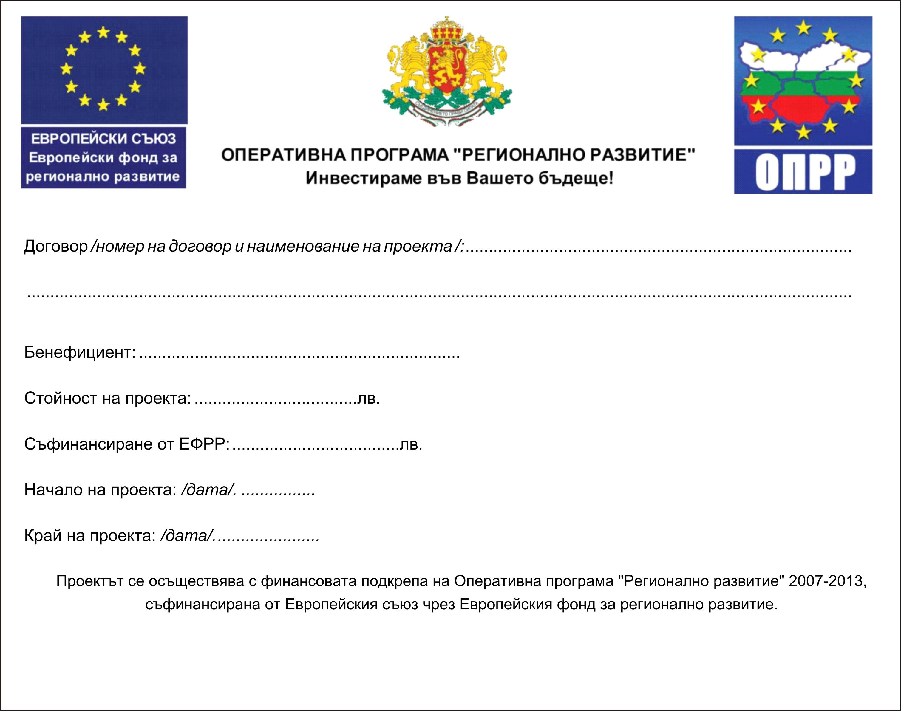

2.2. Изработване и монтаж на обяснителни табели (5 бр.), които ще бъдат постоянно монтирани на видно място, достъпно за широката общественост до обектите, на мястото на временните билбордове след приключване на работата по проекта.

Технически параметри – обяснителните табели трябва да са метални, с размери 50 см х 70 см., включително приспособления за закрепване.

Табелата трябва да указва името на проекта, както и следната информация:
1. Емблемата на Европейския съюз в съответствие с графичните стандарти в Анекс 1 на Регламент на ЕК 1828/2006, както и позоваване на Европейския съюз;
2. Позоваване на Европейския фонд за регионално развитие
3. Послание, символизиращо помощта на ЕС в конкретната операция: „Инвестираме във вашето бъдеще”.
Образец на обяснителна табела:


2.3. Информационни събития. Начална пресконференция (1 бр.); Заключителна пресконференция (1 бр.) На тях трябва да се осигури присъствието на поне 20 представители на различни местни, регионални и национални медии.
При изпълнение на дейността избраният за изпълнител участник следва изрично да оповести, че проектът се съ-финансира от ЕФРР чрез ОПРР, като използва флага на ЕС, логото на ЕФРР и на ОПРР. Той може да направи това чрез поставяне на банери в залите, където се провежда мероприятието.

3. При изпълнение на дейностите, обект на настоящата обществена поръчка следва да се спазват всички изисквания, посочени в Регламент (ЕО) № 1828/2006 и Насоките за осъществяване на мерките за информация и публичност от бенефициентите на Оперативна програма”Регионално развитие 2007-2013”.

Насоките за осъществяване на мерките за информация и публичност от бенефициентите на Оперативна програма”Регионално развитие 2007-2013” могат да бъдат намерени на интернет страницата на Оперативна програма „Регионално развитие” на следния адрес: http://www.bgregio.eu/izpalnenie-na-dogovori/nasoki-za-informatsiya-i-publichnost.aspx.

4. Отчитане на извършената работа – изпълнените дейности се отчитат с двустранно подписване на протоколи.

5. Възможност за представяне на варианти в офертите: Не се предвижда възможност за предоставяне на варианти в офертите.

6. Изисквания към съдържанието на Предложението за изпълнение на изискванията на чл. 101б, ал.1, т.3 от ЗОП:

В Предложението за изпълнение на изискванията на чл. 101б, ал.1, т.3 от ЗОП участникът задължително представя техническо предложение за изпълнение на поръчката, под формата на обяснителна записка /план за организацията и реализацията на услугата/, включително методологията на работа.

Обяснителната записка задължително трябва да включва следната информация:
1. Обхват на дейностите, които участникът се ангажира да изпълни и тяхната организация. Участникът трябва да поеме ангажимент, че ще изпълни качествено и в срок всички дейности, в обхвата на поръчката;
2. Разпределение на човешките ресурси по видове работи, съгласно техническата спецификация.
3. Разпределение на отговорностите на членовете на екипа по видове работи.
4. Пълна програма за изпълнение на дейностите, включваща последователност и продължителност на планираните дейности;
5. Предложени мерки за взаимодействие с възложителя;
6. Основните нормативни изисквания, приложими към предмета на поръчката, които ще се съблюдават.
7. Идентифициране на възможните според участника рискове за навременно и качествено изпълнение на договора и предложени ефективни мерки за преодоляването им.

В обяснителната записка участникът описва личния си подход и методи на работа, гарантиращи: ефикасност, бързина, качество на работите и своевременност на изпълнението.
Участниците задължително трябва да поемат ангажимент да осигурят лице, с което представители на възложителя да контактуват по всички въпроси, касаещи изпълнението, и което при необходимост – болест, нетрудостопособност и т.н. – да бъде заместено от друго лице. Посочват се трите имена на определените лица и мобилен телефон за връзка с тях.

Методологията на работа трябва да гарантира своевременност, ефективност, изпълнение в съответствие с действащото в страната законодателство, качество, подходяща за характера и сложността на обекта организация и координация на целия процес.

В обяснителната записка, участникът посочва информацията, съгласно указанията от настоящата документация и информация по показателите, обект на оценка в методиката, с изключение на показател „Ценови критерий”. Обхватът на отговорностите, с които участникът се ангажира с методологията си на работа, трябва да съответства на техническата спецификация, неразделна част от настоящата документация за участие.

